

Projekts “**Jauna ekspozīcija Pastariņa muzejā**”

Tukuma novada Dome 2016.gada 19.septembrī saņēma Lauku atbalsta dienesta lēmumu par projekta „Jauna ekspozīcija Pastariņa muzejā” (Nr. 16-08-AL01-A019.2202-000001) iesnieguma apstiprināšanu.

Projekta mērķis ir izveidot jaunu ekspozīciju par "Bisnieku" sētu un tās iemītniekiem, kas caur vienas dzimtas un vienas sētas iedzīvotāju un viņu kaimiņu likteņiem un rakstnieka Ernesta Birznieka-Upīša literāro mantojumu, atklās mūsu valsts vēsturi. E. Birznieks-Upītis savos stāstos plaši un detalizēti aprakstījis savas sētas ļaudis un dzirciemniekus, atklājis vietējo ļaužu likteņus un dažādus vēstures notikumus, kam Latvijas vēsturē bijusi nozīmīga loma. Caur rakstnieka stāstiem, muzeja rīcībā esošajiem priekšmetiem, dokumentiem un fotogrāfijām, arhīvu materiāliem, kā arī vietējo iedzīvotāju atmiņām iespējams rekonstruēt lielos vēstures notikumus un to atbalsis Dzirciemā.

Projekta ietvaros izbūvēta ekspozīcijas telpa "Bisnieku" dzīvojamās ēkas bēniņstāvā. Lai paplašinātu muzeja darbības formas un dotu iespēju vietējiem iedzīvotājiem un apmeklētājiem pulcēties muzejā, rīkot seminārus un padarīt pasākumus mūsdienīgākus, tika iegādāta interaktīvā projekcija (dators, projektors, sensors un programmatūra) virtuālās ekspozīcijas darbināšanai.

Pēc projekta realizācijas lauku sētā būs iespējams parādīt ne tikai tradicionālo saimniekošanu un tradīcijas etnogrāfiskajās ekspozīcijās un programmās, bet arī atklāt Latvijas lauku inteliģences veidošanās vēsturi un lomu neatkarīgas valsts izveidē. Pastariņa muzejā caur vienas Birznieku dzimtas vēsturi tiek atklāti zemes izpirkšanas procesi 19. gs. beigās, 1905. gada notikumi, Pirmā pasaules kara laika bēgļu gaitas, atgriešanās Latvijā, padomju okupācijas peripetijas, dzirciemnieku došanās emigrācijā un rakstniekam veltītā muzeja dibināšana.

 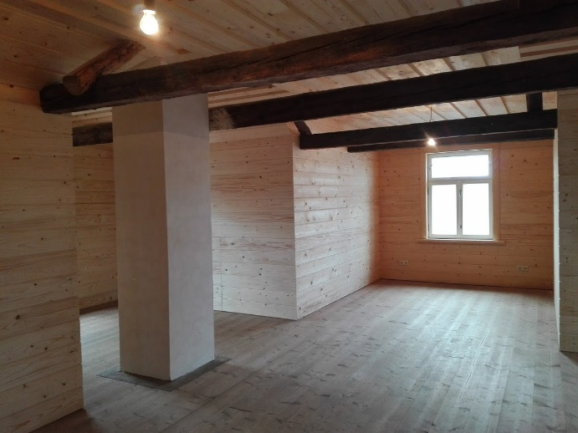

*Attēlos: “Bisnieki” dzīvojamā māja. Ekspozīcijas telpa*

Kopējās izmaksas ir 12394,44 EUR (divpadsmit tūkstoši trīs simti divdesmit četri eiro un 44 centi), no kurām Lauku atbalsts dienesta finansējums – 11154,99 EUR (vienpadsmit tūkstoši viens simts piecdesmit četri eiro 99 centi).

*Sagatavots 30.06.2017.*

*Attīstības nodaļas projektu vadītāja*

*Aiga Priede*

*Informācija publicēta* [*http://tukums.lv/lv/tukuma-novada-pasvaldiba-1/projekti-2016*](http://tukums.lv/lv/tukuma-novada-pasvaldiba-1/projekti-2016)